المملكة العربية السعودية
الموضوع : بنك اسئلة
المادة : مبادئ علوم صحية
المرحلة :ثانوي
الصف : ثاني ثانوي
مدارس التعلم الأهلية للبنات
تحت اشراف وزارة التربية والتعليم

الفصل الأول (تعزيز السلامة )

أذكري المصطلح المناسب :
1- الطرئق التي يتحرك بها الجسم ويحافظ على توازنه
2- علم تطبيقي يسعى الى تعزيز سلامة الأشخاص ورفاهيتهم من خلال تكيفهم مع البيئة

********************************************************************************************
عددي مايلي :
1- مبادئ الاستخدام الجيد لميكانيكا الجسم :
1-
2-
3-
4-

2- الأمراض التي تنتقل عن طريق سوائل جسم الانسان :
1-
2-
3-

3- أنواع طفايات الحريق :
1-
2-
3-
4-
********************************************************************************************

ضعي (صح ) أمام العبارة الصحيحة و ( خطأ ) أمام العبارة الخاطئة :
1-استطيع تنفيذ إجراءات على المرضى بما يتوافق مع مصلحتهم بدون اذنهم ( )
2-لا بد من طرق الباب على المريض قبل الدخول اليه واحترام خصوصيته ( )
3-لايستوجب علي شرح الإجراءات الطبية للمريض ( )
4-امش بتهمل داخل المختبرات والعيادات وخصوصا على السلالم ( )
5- إذا دخل جسم في عينك حاول ازالته بسرعة ( )
6-ميكانيكا الجسم الجيدة تعني استخدام وركيك وركبتيك عند الانحناء نحو شيء ما ( )
7-ميكانيكا الجسم الجيدة تعني استخدام عضلات ذراعيك ( )
8-ميكانيكا الجسم الجيدة تعني محاولة الا تلوي جسمك اثناء العمل ( )
********************************************************************************************

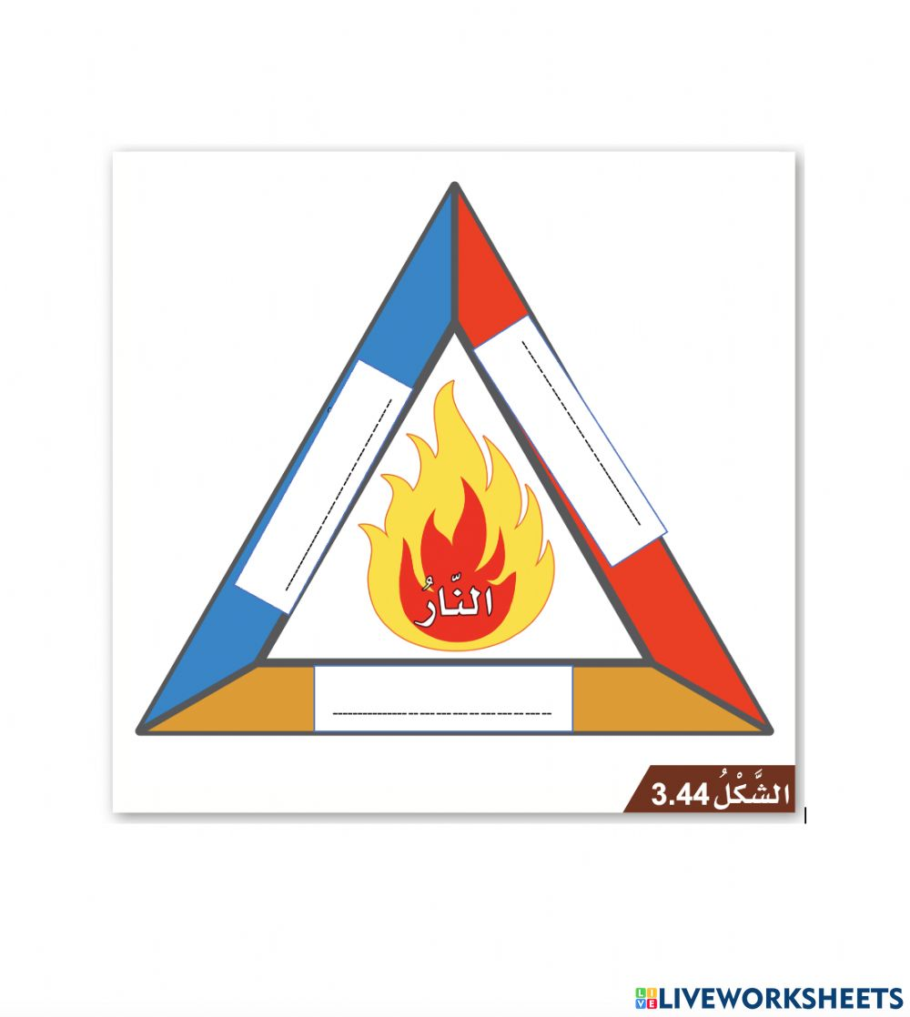
أكمل الصورة بما يناسبها :
- أمامك مثلث النار ، عددي عناصر اندلاع الحريق :

********************************************************************************************
صلي العمود (أ ) بما يناسبه من العمود (ب) :
م | عمود(أ) نوع طفاية الحريق | الربط | عمود(ب) نوع الحريق
1 | طفاية الماء |  | لإطفاء حرائق المعدات الكهربائية
2 | طفاية ثاني أكسيد الكربون |  | لإطفاء الحرائق الناتجة عن الورق أو الخشب
3 | طفاية المواد الكيميائية الجافة |  | لإطفاء الحرائق الناتجة عن الوقود أو في المطابخ
4 | طفاية الهالون |  | لإطفاء أغلب أنواع الحرائق

م | عمود(أ) فئة الطفاية | الربط | عمود(ب) استخدامها
1 | 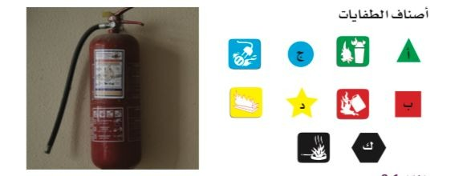  الفئة ( أ ) |  | تستخدم لإطفاء الحرائق الكهربائية
2 | الفئة (ب) |  | تستخدم لإطفاء مواد الطبخ المشتعلة
3 | الفئة (ج) |  | تستخدم لإطفاء المواد القابلة للاشتعال كالورق
4 | الفئة (د) |  | تستخدم لإطفاء المعادن المشتعلة
5 | الفئة ( ك ) |  | تستخدم لإطفاء السوائل القابلة للاشتعال كالبنزين
********************************************************************************************
أي مما يلي يعد أداة حماية شخصية ؟ ضعي دائرة حول الإجابات الصحيحة :
- الكمامة | 6- القفازات
- النظارات الواقية | 7- مطفأة الحريق
- المناديل المطهرة | 8- وعاء الأدوات الحادة
- شارات المقياس الإشعاعية | 9- الملابس الواقية
- معقم اليدين

********************************************************************************************
املأ الفراغ بالكلمة المناسبة لإكمال الجمل التالية :

(الخصوصية – غرفة – موافقة – إجراء – اطرق – تكلم – الباب – ستائر )
..............................الباب دائما أو ...................... قبل أن تدخل ..................المريض .
اغلق .................أو ......................قبل المباشرة بتنفيذ أي ................................
اشرح...................وتأكد من الحصول على ..........................المريض .
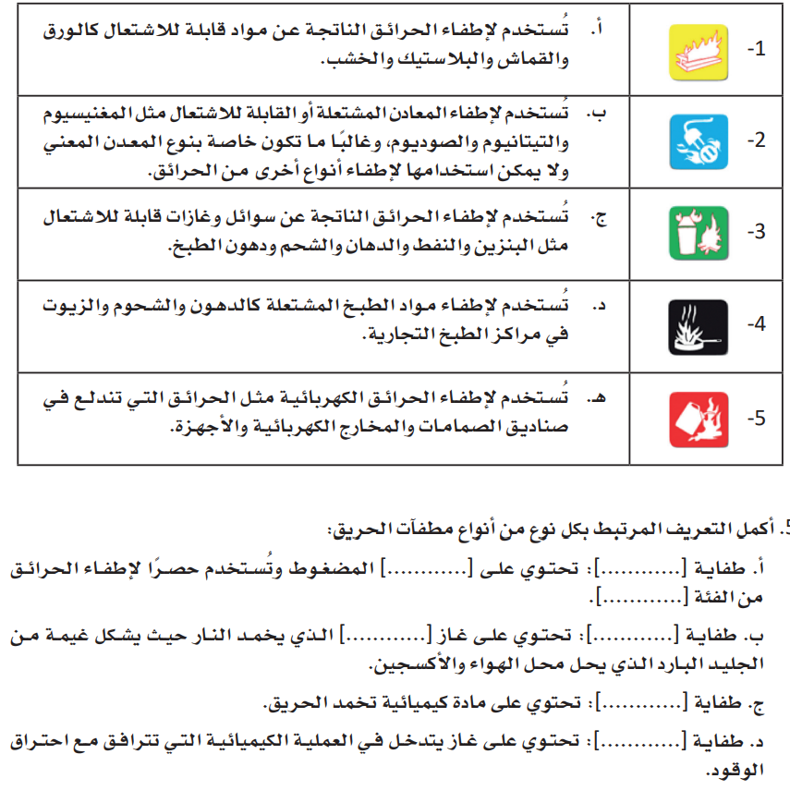
اربطي كل رمز بالتعريف المناسب له :

********************************************************************************************

أكملي التعريف المرتبط بكل نوع من أنواع طفايات الحريق :

المملكة العربية السعودية
الموضوع : بنك اسئلة
المادة : مبادئ علوم صحية
المرحلة :ثانوي
الصف : ثاني ثانوي
مدارس التعلم الأهلية للبنات
تحت اشراف وزارة التربية والتعليم

الفصل الثاني (مكافحة العدوى )

اذكري المصطلح المناسب :
1- كائنات حية صغيرة لا يمكن رؤيتها إلا من خلال المجهر وتتواجد في أي مكان في البيئة.
2- كائنات حية تعيش في داخل او على سطح الكائنات الحية الأخرى .
3- كائنات بسيطة وحيدة الخلية تتكائر بسرعة وتسبب أمراضا مختلفة .
4-كائنات لايمكن رؤيتها الا من خلال المجهر الالكتروني ، ولا يمكنها التكاثر الا داخل الخلايا الحية .
5-القضاء على الكائنات الحية الدقيقة التي تسبب الأمراض.
6-صفة تشير الى وجود الكائنات الحية والعوامل الممرضة .
7-الطرائق المستخدمة لحماية بعض المرضى من الكائنات الدقيقة الموجودة في بيئتهم ، وتستخدم مع الأشخاص الذين لا تستطيع دفاعاتهم الجسدية بحمايتهم من العدوى .

********************************************************************************************
اختاري الإجابة الصحيحة مما يلي :
- السل هو عدوى بكتيرية ...............................
أ-خارجية المنشأ | ب-داخلية المنشأ | ج-مرتبطة بالرعاية الصحية | د-انتهازيه
- عدوى الجلد بالمكورات العنقودية هي عدوى ....................
أ-خارجية المنشأ | ب-داخلية المنشأ | ج-مرتبطة بالرعاية الصحية | د-انتهازيه
- عدوى الزائفة هي .......................
أ-خارجية المنشأ | ب-داخلية المنشأ | ج-مرتبطة بالرعاية الصحية | د-انتهازيه
- داء المبيضات هو عدوى ....................
أ-خارجية المنشأ | ب-داخلية المنشأ | ج-مرتبطة بالرعاية الصحية | د-انتهازيه
5-هو القضاء على الكائنات الحية المسببة للأمراض ..............
أ-الملوث | ب-التعقيم | ج-المعقم | د-التلوث
6-صفة تشير الى الشيء الخالي من جميع الكائنات الحية .................
أ-الملوث | ب-التعقيم | ج-المعقم | د-التلوث
7-صفة تشير الى وجود الكائنات الحية والعوامل الممرضة ...................
أ-الملوث | ب-التعقيم | ج-المعقم | د-التلوث

********************************************************************************************

رتبي عوامل سلسلة انتقال العدوى :
مسبب العدوى | مستودع العدوى | مدخل | مخرج | طريقة الانتقال

********************************************************************************************
عددي مايلي :
- دفاعات الجسم :
1-
2-
3-
4-
5-
6-
7-
8-

- تقنيات التعقيم :
1-
2-

- مستويات التعقيم :
1-
2-

- الأوقات الخمس لغسل اليدين :
1-
2-
3-
4-
5-

- الاحتياطات المعيارية الأساسية :
1-
2-
3-
4-
5-
6-
7-
8-
- طرق انتشار العدوى
1-
2-
3-
4-
- طرائق تنظيف المعدات :
1-
2-
3-

********************************************************************************************
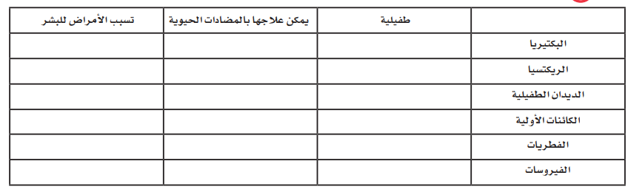
أملاي الجدول ادناه بوضع (صح ) امام العبارة الصحيحة و(خطأ ) امام العبارة الخاطئة:

********************************************************************************************
أكملي سلسلة انتقال العدوى :
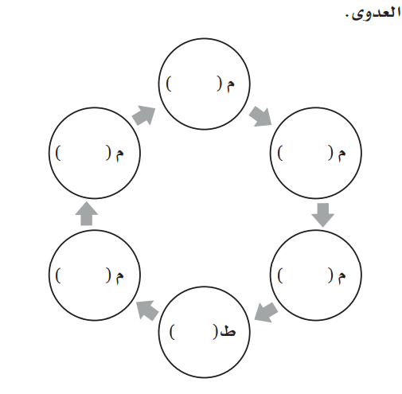

صلي العمود (أ ) بما يناسبه من العمود ( ب) :
م | عمود (أ)نوع دفاع الجسم | الربط | عمود(ب)الحقائق المرتبطة بدفاعات الجسم
1 | الحمى |  | بطانات المسالك الهوائية التي تمنع العوامل الممرضة من الدخول الى الجسم .
2 | الأهداب |  | هياكل صغيرة تشبه الشعر تبطن المسالك الهوائية وتخرج العوامل الممرضة من الجسم .
3 | الأغشية المخاطية |  | يساعدان على طرد العوامل الممرضة من الجسم .
4 | حمض الهيدروكلوريك |  | يقضي على العوامل الممرضة في المعدة .
5 | الاستجابة المناعية |  | تحتوي على مواد كيميائية تقتل البكتيريا .
6 | الالتهاب |  | تساعد درجات الحرارة المرتفعة في القضاء على العوامل الممرضة .
7 | دموع العين |  | تساعد الكريات البيضاء ، او خلايا الدم البيضاء ، في القضاء على العوامل الممرضة .
8 | السعال والعطاس |  | يفرز الجسم أجساما مضادة وبروتينات وقائية تكافح العوامل الممرضة .

********************************************************************************************

أملاي الفراغ بالعبارة المناسبة لإكمال الجمل حول الاحتياطات المعيارية :
(النظارات الواقية – القطع المخصصة للفم – واقيات الوجه – الأشياء الحادة – القفازات – أجهزة الإنعاش – الكمامات – المعاطف الطبية – النفايات المعدية )
- يجب ارتداء .........................لتجنب أي فرصة محتملة لملامسة الدم او سوائل الجسم او الافرازات .
- يجب ارتداء ...................... في اثناء أي اجراء قد يتسبب في تناثر او رش الدم او سوائل الجسم.
- يجب ارتداء ............. و.........................او..................... في اثناء الإجراءات التي قد تؤدي الى تناثر او رش الدم او سوائل الجسم .
- لتجنب الجروح او الثقوب العرضية ، يجب توخي الحذر الشديد أثناء التعامل مع ................
- يجب استخدام .............او...............بدلا من الإنعاش الفموي
- يجب وضع.....................في أكياس .....................أو أكياس المواد الخطرة بيولوجيا.

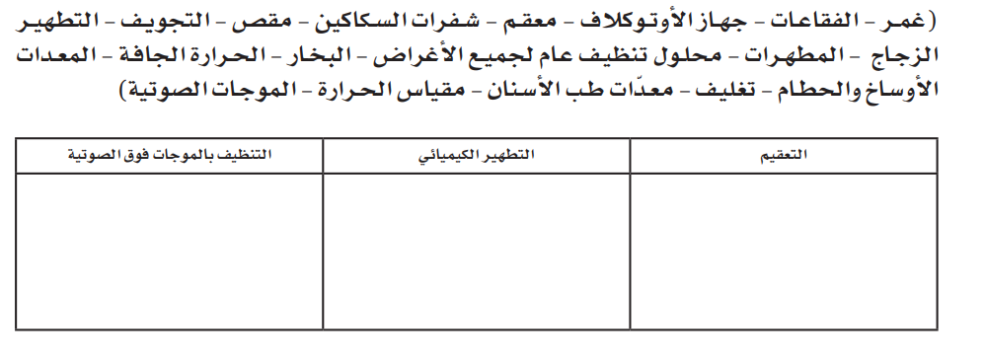
رتبي الكلمات المرتبطة بكل طريقة تنظيف في الأعمدة الصحيحة مما يلي :

********************************************************************************************
صلي العمود (أ) بما يناسبه من العمود (ب) :
م | عمود (أ) | الربط | عمود (ب)
1 | المرض المعدي |  | تفشي أحد الأمراض في منطقة جغرافية واسعة ويؤثر في نسبة عالية من السكان .
2 | الوباء |  | مرض يسببه كائن حي مسبب للأمراض ويمكن أن ينتقل بسهولة من شخص إلى اخر .
3 | الجائحة |  | انتشار المرض المعدي بسرعة من شخص الى اخر واصابة عدد كبير من الأفراد في الوقت نفسه .

أملاي الجدول أدناه بالعبارات التالية :
- جزيئات صغيرة من القطيرات المتبخرة التي تحتوي على كائنات حية دقيقة تبقى معلقة في الهواء أو على جزيئات الغبار .
- عزل المريض في غرفة خاصة . وفي حالة عدم توفر غرفة خاصة ، يجب الفصل بين المريض المصاب بالعدوى والمرضى الاخرين بمسافة لا تقل عن متر واحد
- يجب تصريف الهواء في الغرفة الى الخارج او تصفيته قبل أن ينتشر في أماكن أخرى
- تنتقل عن طريق الملامسة المباشرة او غير المباشرة مع المصاب
- الكمامة
- التهاب السحايا بالعقديات
- يجب ترك أدوات رعاية المريض في الغرفة وتخصيصها فقط لهذا المريض
- القفازات والمعاطف الطبية
- غرفة عزل عن العدوى المحمولة جوا
- كمامة ( N59) أو قناع التنفس ( P100 ) أو كمامة هيبا
- كوفيد -19
- القطيرات ذات الجزيئات الكبيرة التي تخرج في اثناء السعال او العطس او التكلم او الضحك
- الحصبة الألمانية ( الحصبة ) او الحماق ( جدري الماء ) و السل والمتلازمة التنفسية الحادة الوخيمة (سارس )
- عزل المريض في غرفة خاصة ، أو في حالة عدم توفر غرفة خاصة ، يجب عزله في غرفة مع مريض مصاب بعدوى نشطه سببها الكائن الحي نفسه

 | احتياطات
 | من العدوى المحمولة جوا | من القطيرات | من الملامسة
طريقة الانتقال
المرض الذي يتطلب اتخاذ هذه الاحتياطات
متطلبات الغرفة
الاحتياطات الأخرى
معدات الحماية الشخصية الضرورية
تمنياتي لكم بالتوفيق ، أستاذة المادة : دانة الحسن

